Министерство образования и науки
Российской Федерации
ФГБОУ ВО «Тверской государственный университет»
Факультет иностранных языков и международной коммуникации
Направление «Лингвистика»
Кафедра английского языка

РЕФЕРАТ
На тему: «Портрет слова козел / goat»
По дисциплине «Информационные технологии в лингвистике»
Выполнила:
студентка группы 14, дневная форма обучения
Авдеева Вера Павловна
Проверила:
к.ф.н., доцент кафедры английского языка
Масленникова Е.М.

ТВЕРЬ
2021
Реферат на тему «Портрет слова козел/goat»
Этимология слова козел……………………………………………... | 2
Этимология слова goat……………………………………………… | 3
Значение слова козел………………………………………………… | 3
Фразеологизмы со словом козел……………………………………. | 3
Значение слова goat…………………………………………………. | 4
Фразеологизмы со словом goat……………………………………... | 5
Словоформа козел в национальном корпусе русского языка……... | 5
Словоформа goat в национальных корпусах английского языка… | 6

Этимология слова козел
http://www.slovorod.ru/

В «Этимологическом словаре русского языка» А.В. Семёнова не представлена этимология слова козел.
В «Этимологическом словаре русского языка» М. Фасмера говорится, что существительное козел связано со словом коза и вошло в русский язык через украинский и болгарский языки. Схожие по произношению слова имеются в сербохорватском (ко̀злац), словенском (kózel), чешском, словацком (kozel) и польском языках (kozioɫ). В церковнославянском языке есть такое понятие, как козьлогласованиɪе, которое представляет собой курьезную кальку.
В «Этимологическом словаре русского языка» Г.П. Цыганенко существительное козел определяется, как самец козы. Коза, в свою очередь, это некрупное рогатое жвачное животное. Цыганенко пишет, что одни люди возводят данное слов к глаголу «скакать» в индоевропейских языках, которому родственны kaza на латышском и kets (коза) на албанском. Другие считают, что koza на праславянском является турецко-алтайского происхождения.
В «Этимологическом словаре русского языка» Н.М. Шанского представлено слово коза. Шанский пишет, что этимология не установлена. Наиболее предпочтительным является объяснение как старого заимствования из алтайских языков, в которых оно выступает как производное от междометного подзывания животного.
В «Этимологическом словаре современного русского языка» А.К. Шапошникова существительному козел присвоено несколько значений. Во-первых, козёл – жвачное парнокопытное животное из семьи полорогих с длинной шерстью; самец домашней козы. Во-вторых, это род игры в карты, в домино (чаще всего употребляется в разговорной речи). Наконец, это гимнастический снаряд – короткий брус на ножках, род коня. Существительное вошло в русский язык из праславянского языка (козьлъ), производного с суффиксом -ьлъ от слова коза.

Этимология слова goat
Этимологический словарь английского языка «Online Etymology Dictionary» (https://www.etymonline.com/) указывает, что в древнеанглийском вместо существительного goat использовались слова «bucca» или «gatbucca» вплоть до конца 1300-х годов. В значении «licentious man» слово goat появилось в конце 17 века.

Значение слова козел
В словаре русского языка В.И. Даля «Толковый словарь живого великорусского языка» существительное козел определяется как домашнее животное из разряда жвачных, причитаемое к мелкому домашнему скоту, самец козы; родовое названье всех подобных животных.
Фразеологизмы со словом козел
В толковом словаре русского языка В.М. Даля 5 фразеологизмов со словом козел.

Табл. 1. Список фразеологизмов со словом козел (по словарю В.И. Даля)

Фразеологизм | Значение
Дать козла | Пуститься бежать скачками
Петь козлом или драть козла | Петь на разлад, дурно
Служить за козла на конюшне | Шататься без дела
Как от козла, ни шерсти, ни молока | О тунеядце
Стать козлом | Встать на четвереньки

Ниже представлена полная статья из словаря В.И. Даля:

КОЗЕЛ м. домашнее животное, из разряда жвачных, причитаемое к мелкому домашнему скоту, самец козы; родовое названье всех подобных животных, Capra, Hircus; неправильное названье мелких оленьих видов. || Выделанная козья шкура, сафьян, для отличия от сафьяна бараньего. || *Глуповатый, самодовольный щегол. || Ручной ворот. || Скамья, на которой секли школьников. || вологодск. два кола накрест, перевязанные вицей. || Пск. твер. пара банных веников. Взять человека на козла, приподнять за руки к себе на спину. Дать козла, прыгнуть козлом, пуститься бежать скачками. Бить с козла, о лошади, бить прыжками, задом и передом. Петь козлом или драть козла, петь на разлад, дурно. Драть козла, блевать, скидывать, особ. с перепою. Служить за козла на конюшне, шататься без дела. Как от козла, ни шерсти, ни молока, о тунеядце. Стать козлом, на четвереньки. Посадить козла, горн. остудить недоглядом вагранку, недоплавив чугуна; тогда ломают печь.

В словаре иноязычных слов Крысина значение существительного козел не представлено.

В толковом словаре Ожегова существительное козел определяется как жвачное парнокопытное животное семьи полорогих с длинной шерстью. Также козел по Ожегову – это самец домашней козы. В разговорной речи слов козел употребляется как игра в карты или домино. Кроме того, козел означает гимнастический снаряд, представляющий собой короткий брус на ножках.

Значение слова goat

В английском словаре «From Longman Dictionary of Contemporary English» (https://www.ldoceonline.com/dictionary/goat) указано, что goat – это животное с рогами на голове и с длинными волосами под подбородком, которое может забираться на крутые склоны и горы. Также козы живут в дикой природе в горах или же держатся как домашний скот. Произношение этого слова в британском варианте английского и в американском различаются: [ɡəʊt] и [ɡoʊt]. Согласно примерам из корпуса (the Corpus) козел – это рогатое животное (The eagle still had its talons in the goat, and the goat had its horns embedded in the eagle). Кроме того, слово козел используется в словосочетании goat cheese (And they ate Papparadelle Ripiene stuffed with goat cheese and Parmesan and covered with a grated lemon peel and cream sauce), что означает козий сыр.

В английском словаре «Oxford Learner’s Dictionaries» (https://www.oxfordlearnersdictionaries.com/definition/english/goat?q=goat) говорится, что goat – это животное с рогами и волосяным покровом, которое живет в горах или держится на фермах для получения молока и мяса.

В онлайн словаре «Macmillan Dictionary» (https://www.macmillandictionary.com/dictionary/british/goat) дается следующее определение существительного goat (козел): это животное похожее на овцу, но с более длинными ногами и с плотной шерстью. Также слово GOAT (аббревиатура от Greates Of All Time) используют для описания человека, достигшего успехов в определенной деятельности, особенно в спорте (The title clinches Female Athlete GOAT status for Serena, and she knows it).

В онлайн словаре «Cambridge Dictionary» (https://dictionary.cambridge.org/dictionary/english/goat) слово goat имеет следующее значение: животное с рогами и бородой, которое либо живет в горах, либо на фермах, как источник молока, мяса, шерсти. Как и в предыдущем словаре, аббревиатура GOAT используется по отношению к человеку, достигшему успехов в определенной деятельности и, в особенности, в спорте.

Фразеологизмы со словом goat
Фразеологизм | Значение
get someone’s goat | Раздражать кого-то
act​/​play the goat | Намеренно вести себя глупо

Словоформа козел в национальном корпусе русского языка

Результаты поиска в основном корпусе «Национального корпуса русского языка» (ruscorpora.ru) показали, что со словоформой козел в нём имеется 1 098 документов, где словоформа получила 2 259 вхождений. Объём всего «Национального корпуса русского языка» составляет 124 566 документов и 321 783 495 слов.

На рис.1 показана частотность словоформы козел в основном корпусе «Национального корпуса русского языка» за период с 1800 г. по 2019 г.

Пики частотности употребления словоформы козел приходятся на 1845, 1891, 1897, 1992 годы.

Резкие падения частотности начинаются с 1846, 1897 и с 2000х годов.

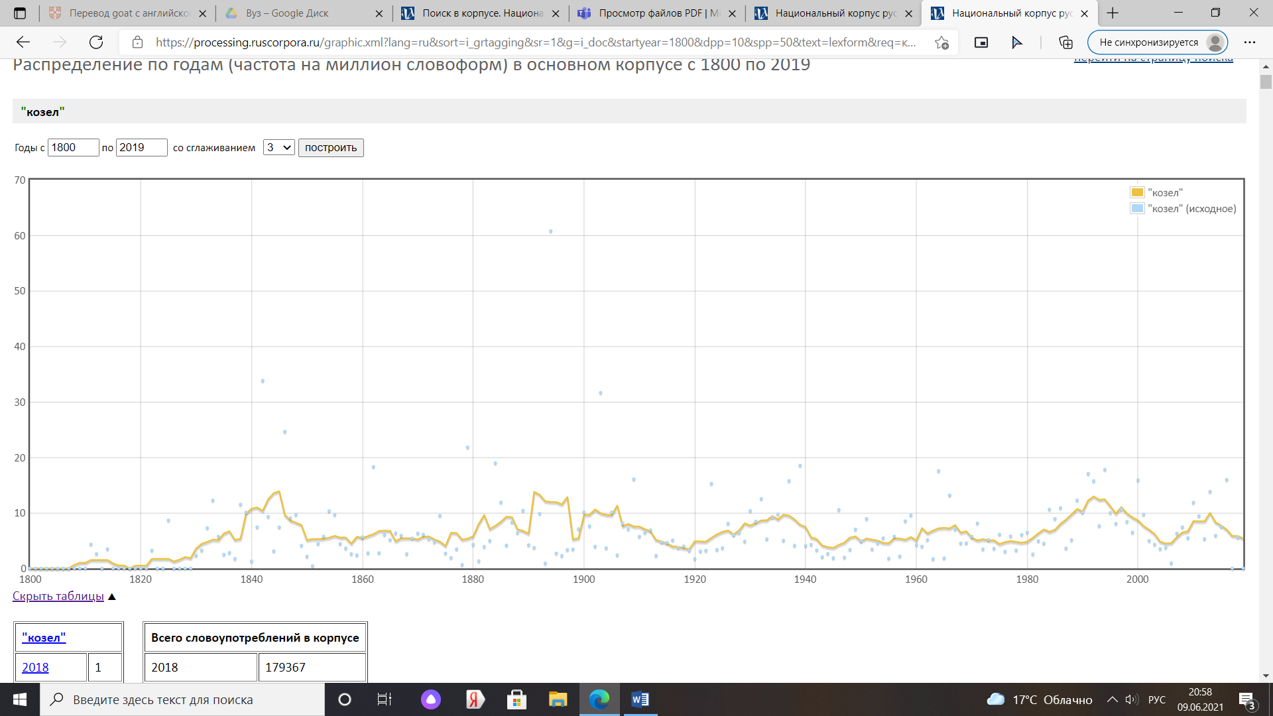

Рис.1 Частотность словоформы козел в основном корпусе «Национального корпуса русского языка» (1800-2019)

В поэтическом корпусе «Национального корпуса русского языка», где объём всего корпуса составляет 89 124 документа и 12 407 747 слов, словоформа козел встречается в 66 документах и 92 вхождениях.

На рис.2 показана частотность словоформы козел в поэтическом корпусе «Национального корпуса русского языка» (1800-2019).

Впервые словоформа козел зафиксирована в 1800 году.

Самое большое число употреблений словоформы козел приходится на 2003 год: это баллада «Под утро, когда пешехода влечет...» (2003-2005) Б.Ш. Кенжеева.

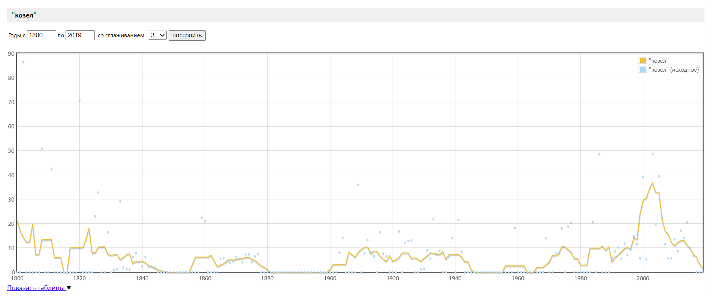
Рис.2 Частотность словоформы козел в поэтическом корпусе «Национального корпуса русского языка» (1800-2019)

Словоформа GOAT в национальных корпусах английского языка

В открытом корпусе WaCKy искомая словоформа не обнаружен.

На 13 мая 2021 года работа со следующими национальными корпусами английского языка - «Британский национальный корпус» (BNC), «Британский национальный корпус в версии Марка Дэвиса» (BYU-BNC), «Корпус современного американского английского» (COCA), «Исторический корпус американского английского» (COHA) - была невозможной по техническим причинам.

В программе-поисковике «Books Ngram Viewer» (https://books.google.com/ngrams) от компании «Google» поиск осуществлялся по следующим подкорпусам: «English 2019» (рис.3), «British English 2019» (рис.4), «American English 2019» (рис.5), «English fiction 2019» (рис.6).

Как показал анализ полученных данных форма (goat) в единственном числе значительно опережает (практически совпадает) форму во множественном числе (goats) по количеству употреблений в текстах, написанных на английском языке.

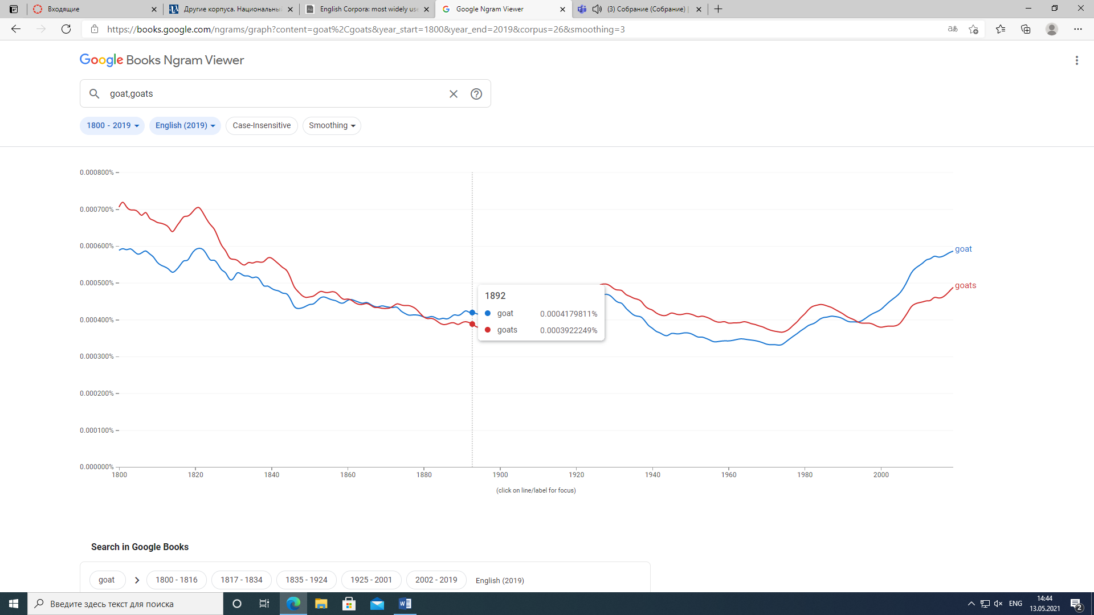

Рис.3 Частотность словоформы goat (и формы во множественном числе goats) по подкорпусу «English 2019»

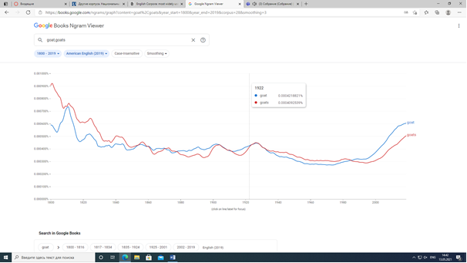

Рис.4 Частотность словоформы goat (и формы во множественном числе goats) по подкорпусу «American English 2019»

Данные из подкорпуса «American English 2019» и подкорпуса «British English 2019» практически не отличаются.

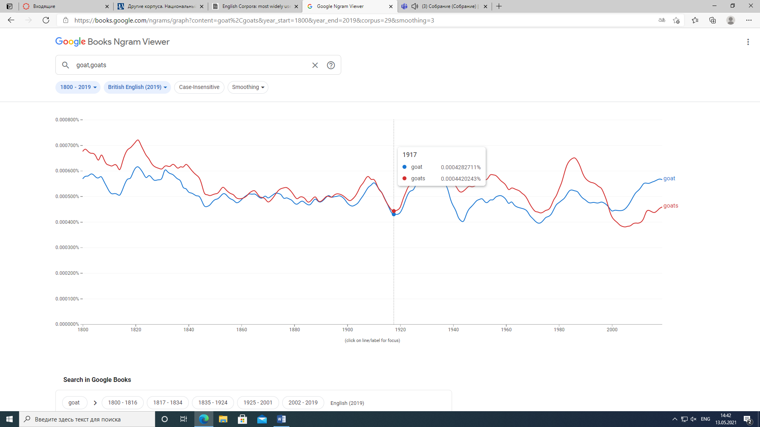

Рис.5 Частотность словоформы goat (и формы во множественном числе goats) по подкорпусу «British English 2019»

В подкорпусе «English fiction 2019» отмечены пики частотности в 1870,1927, 1945 годах (рис.5). Тут словоформа goat в единственном числе значительно преобладает над словоформой множественного числа.

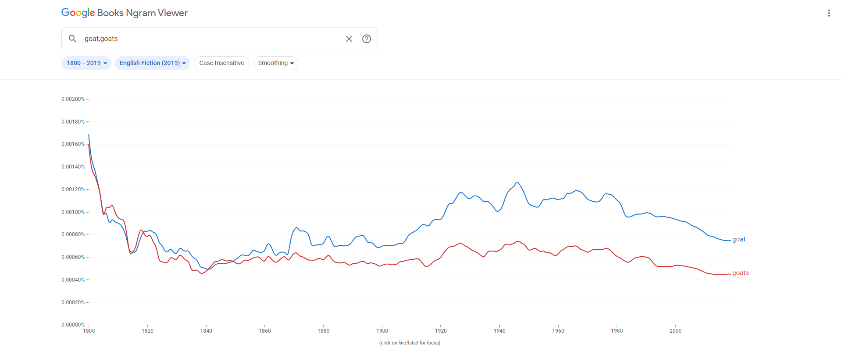

Рис.6 Частотность словоформы goat (и формы во множественном числе goats) по подкорпусу «English 2019»

Программа «VisualThesaurus» (https://www.visualthesaurus.com/) позволяет построить семантические сети для слов английского языка. Так, слово goat связано со словосочетанием caprine animal, с существительными butt, stooge и laughingstock (рис.7).

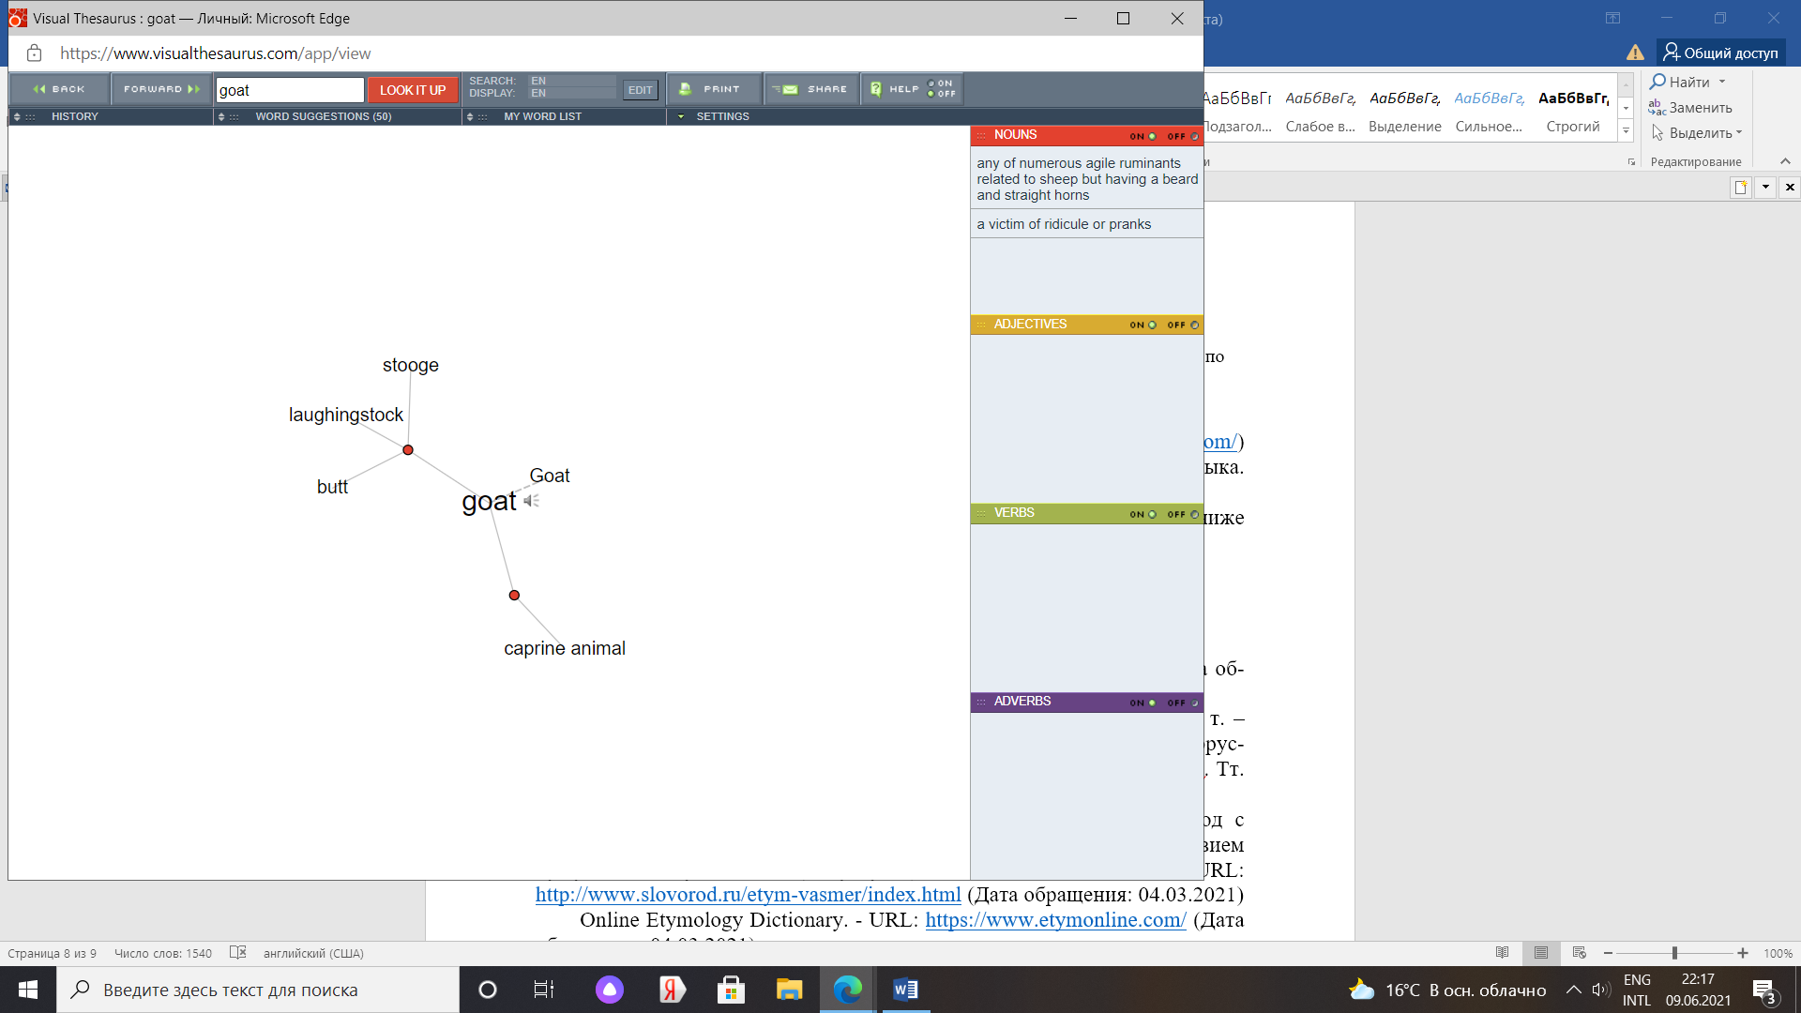

Рис.7 Связи для существительного goat

Один из типичных контекстов словоупотребления goat приведен ниже (рис.8) из книги «Goat keeping in the tropics», написанной Карлом Дженсеном / Carl Jansen.

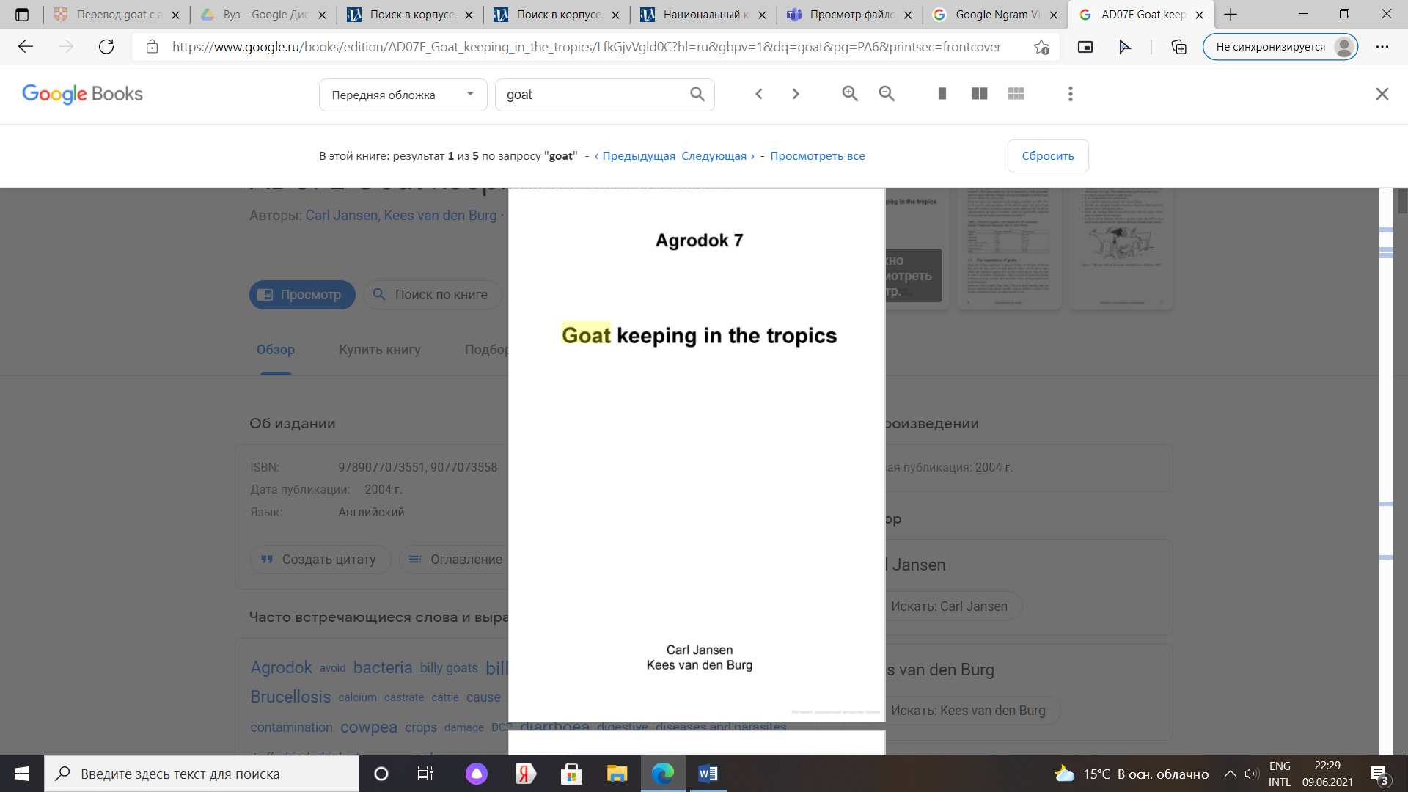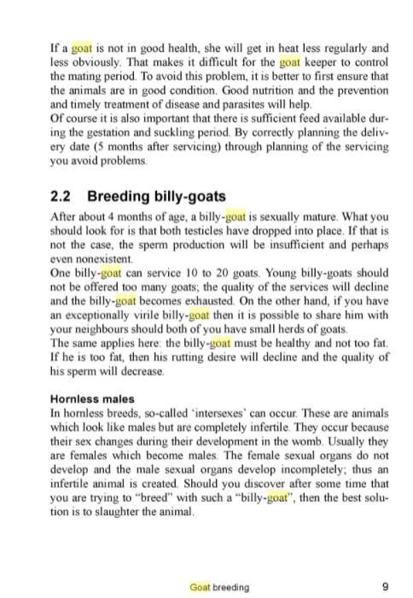

Рис.8

Список использованной литературы

Даль В.И. Толковый словарь живого великорусского языка: В 4 т. – Спб., 1863-1866. Также: Даль В.И. Толковый словарь живого великорусского языка / 3-е испр. И доп. изд. Под ред. И. А. Бодуэна де Куртенэ. Тт. 1-4. М., 1903. (Дата обращения: 04.03.2021)
Фасмер М. Этимологический словарь русского языка / Перевод с немецкого О.Н. Трубачева, с дополнениями. Под ред. и с предисловием проф. Б.А. Ларина. – М.; Прогресс, 1964–1973. - Т. I-IV. – URL: http://www.slovorod.ru/etym-vasmer/index.html (Дата обращения: 04.03.2021)
Online Etymology Dictionary. - URL: https://www.etymonline.com/ (Дата обращения: 04.03.2021)
Longman Dictionary of Contemporary English/ - URL: goat | meaning of goat in Longman Dictionary of Contemporary English | LDOCE (ldoceonline.com) (Дата обращения: 01.04.2021).
Macmillan Dictionary | Free English Dictionary and Thesaurus. – URL: https://www.macmillandictionary.com (Дата обращения 15.04.2021)
Oxford Learner's Dictionaries. – URL: https://www.oxfordlearnersdictionaries.com (Дата обращения 15.04.2021)
WaCKy – URL: https://wacky.sslmit.unibo.it/doku.php?id=start (Дата обращения 13.05.2021)

